Parte 1: Ubicar las credenciales de la cuenta FTP para la PC portátil de

Mary

Paso 1: Acceda al documento de texto de la PC portátil de Mary.

a. Haga clic en el sitio Healthcare at Home y luego haga clic en la PC portátil Mary.

b. Haga clic en la ficha Escritorio y luego haga clic en Editor de texto.

c. En la ventana del editor de texto, haga clic en Archivo > Abrir.

d. Haga clic en el documento ftplogin.txt y haga clic en Aceptar.

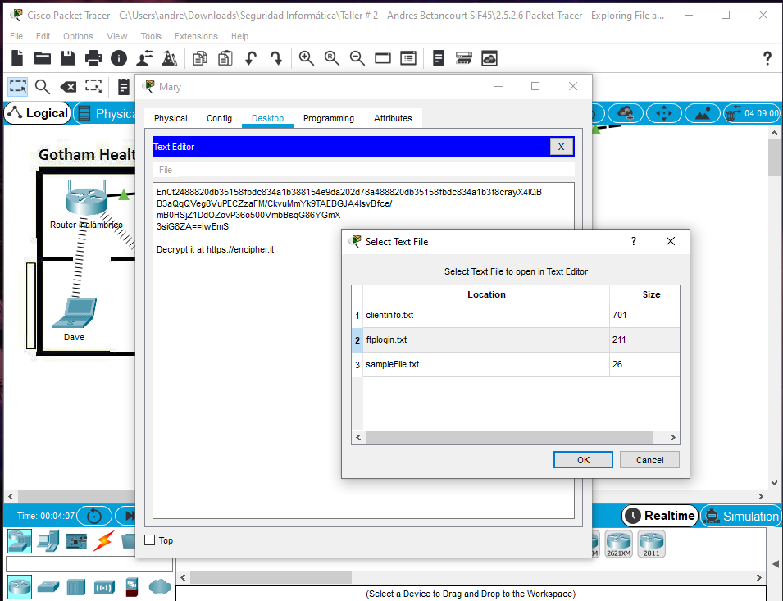

Paso 2:Descifre la Información de la cuenta de FTP de Mary.

a. Resalte todo el texto del archivo ftplogin.txt y cópielo.

b. Abra un navegador web en su computadora personal y desplácese al sitio web https://encipher.it

c. Haga clic en el espacio en blanco a la derecha del sitio web y péguelo el texto cifrado.

Haga clic en el botón Descifrarlo y use la contraseña de cifrado maryftp123 para descifrar el texto

cifrado. Haga clic en Descifrar.

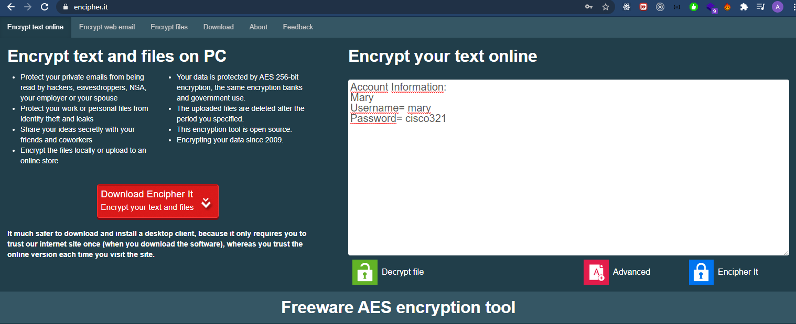

¿Cuál es el nombre de usuario y contraseña para la facturación de FTP de Mary?

Account Information:

Mary

Username= mary

Password= cisco321

Parte 2: Cargar datos confidenciales mediante FTP

Paso 1: Vea al documento confidencial en la PC portátil de Mary.

a. Haga clic en el sitio Healthcare at Home y luego haga clic en la PC portátil Mary.

b. Haga clic en la ficha Escritorio y luego haga clic en Editor de texto.

c. En la ventana del editor de texto, haga clic en Archivo > Abrir.

d. Haga clic en el documento clientinfo.txt y luego haga clic en Aceptar.

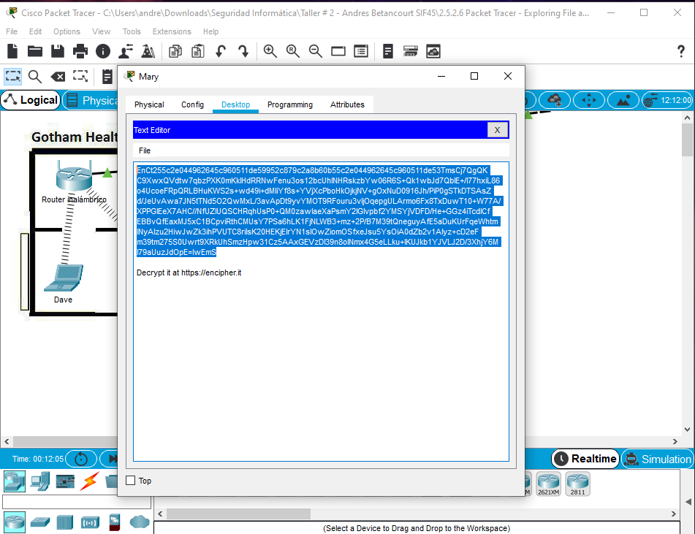

¿En qué formato se encuentran los datos?

Los datos en este momento se encuentran cifrados o formato encriptado y no se especificó una contraseña para descifrarlos.

Paso 2: Conéctese de manera remota al servidor FTP.

a. En el sitio Healthcare at Home haga clic en la PC portátil Mary.

b. Haga clic en la ficha Escritorio y luego haga clic en Petición de ingreso de comando.

c. Conéctese al servidor FTP/Web enMetropolis Bank HQ al introducir ftp 209.165.201.3 en la petición de

ingreso de comandos.

d. Introduzca las credenciales de nombre de usuario y contraseña ubicados en la Parte 1, Paso 2

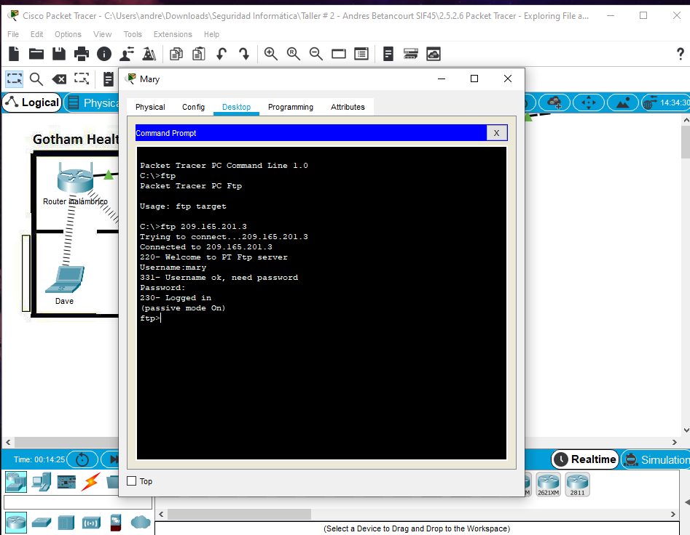

Paso 3: Subir un archivo al servidor FTP.

a. En el indicadorftp>, introduzca el comando dir para ver los archivos actuales almacenados en el servidor

FTP remoto.

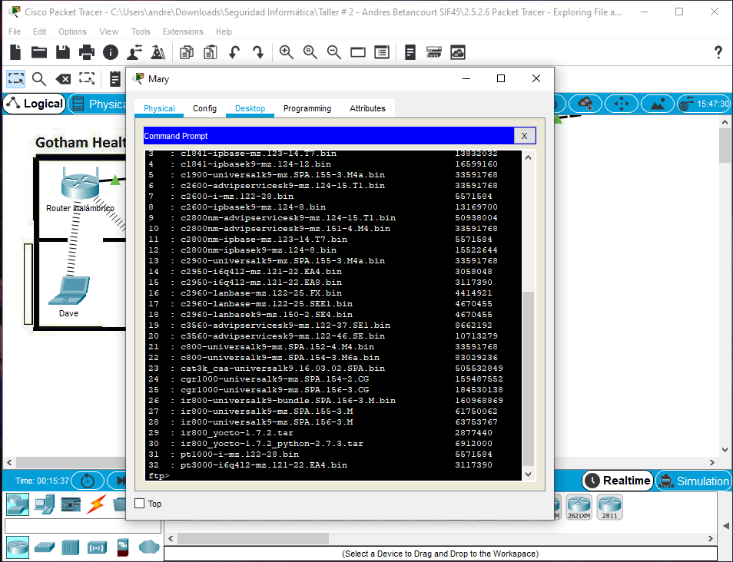

b. Mary tiene un archivo que contiene información cifrada sobre los servicios de salud del cliente. Cargue el

archivo clientinfo.txt en el servidor FTP al introducir el comando put clientinfo.txt.

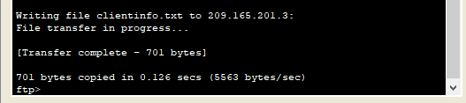

c. En el indicador ftp>, introduzca el comando dir y verifique que el archivo clientinfo.txt ahora se encuentre en el servidor FTP.

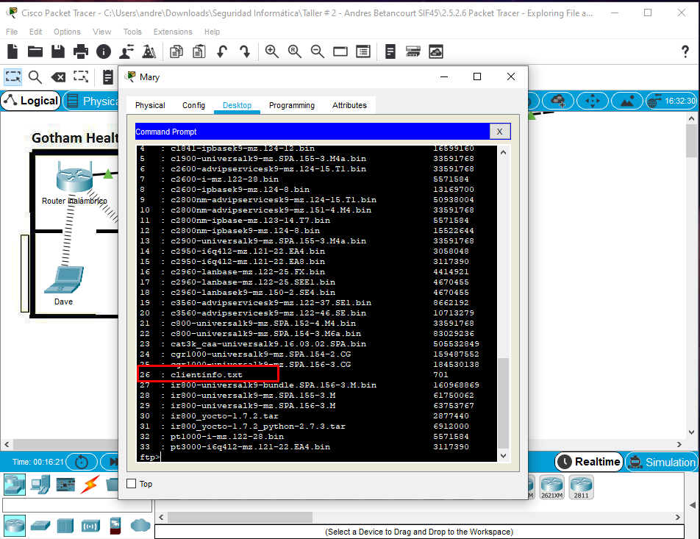

Si los delincuentes cibernéticos capturaran la transferencia de archivos que cruzan Internet, ¿cuáles serían en texto claro?

Dado que el servicio utilizada para la transferencia de archivos es FTP, este es un servicio inseguro dato que tanto el usuario como la contraseña son visibles y están en texto claro.

Parte 3: Ubicar las credenciales de la cuenta FTP para la computadora de

Bob

Paso 1: Acceda al documento de texto de la PC portátil de Bob.

a. Haga clic en el sitio Metropolis Bank HQ y luego haga clic en la computadora Bob.

b. Haga clic en la ficha Escritorio y luego haga clic en Editor de texto.

c. En la ventana del editor de texto, haga clic en Archivo > Abrir.

d. Haga clic en el documento ftplogin.txt y haga clic en Aceptar.

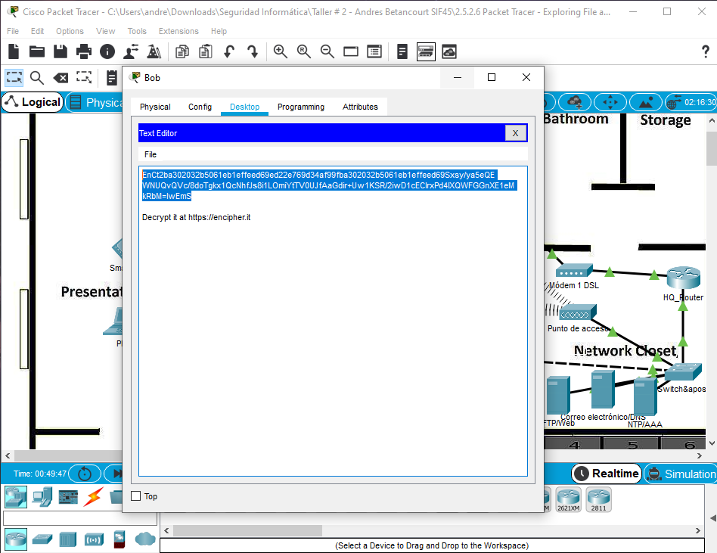

Paso 2: Descifre la Información de la cuenta de FTP de Bob.

a. Resalte todo el texto del archivo ftplogin.txt y cópielo.

b. Abra un navegador web en su computadora personal y desplácese al sitio web <https://encipher.it>

c. Haga clic en el espacio en blanco a la derecha del sitio web y pegue el texto cifrado. d. Haga clic en el botón Descifrarlo y use la contraseña de cifrado bobftp123 para descifrar el texto cifrado. Haga clic en Descifrar.

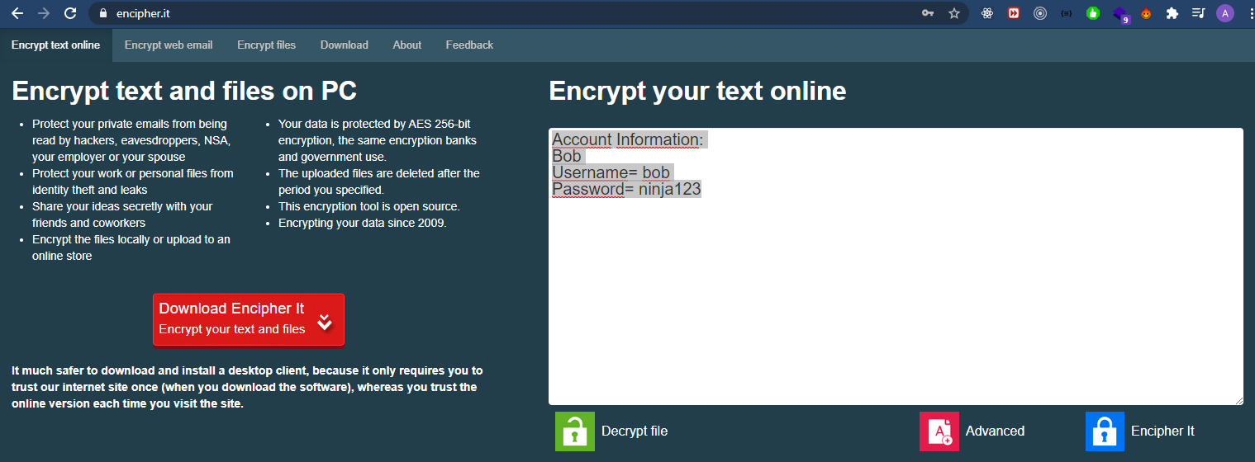

¿Cuál es el nombre de usuario y la contraseña para la cuenta de FTP de Bob?

Account Information:

Bob

Username= bob

Password= ninja123

Parte 4: Descargar datos confidenciales mediante FTP

Paso 1: Conéctese de manera remota al servidor FTP.

a. En el sitio Metropolis Bank HQ , haga clic en la computadora Bob.

b. Haga clic en la ficha Escritorio y luego haga clic en Petición de ingreso de comando.

c. Conéctese al servidor FTP/Web en Metropolis Bank HQ al introducir ftp 10.44.1.254 en la petición de ingreso de comandos.

d. Introduzca las credenciales de nombre de usuario y contraseña ubicados en la

Parte 3, Paso 2

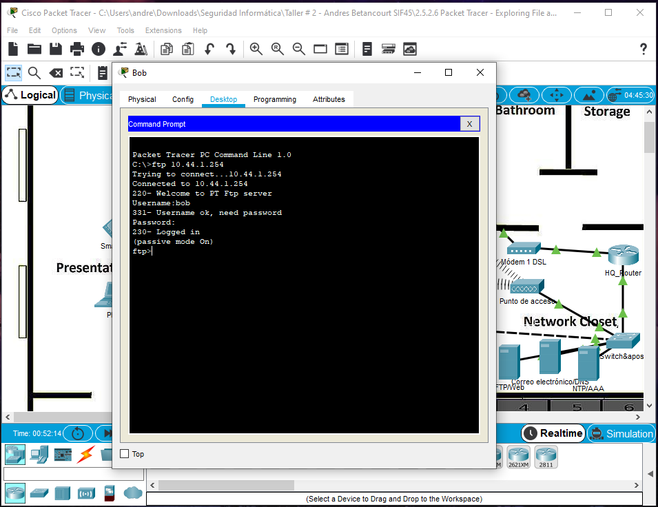

Paso 2: Descargue el archivo en la computadora de Bob.

a. En el indicadorftp>, introduzca el comando dir para ver los archivos actuales almacenados en el servidor

FTP remoto.

b. Mary había cargado el archivo clientinfo.txt que contiene información cifrada sobre los servicios de salud

del cliente.

Descargue el archivo clientinfo.txt en la computadora de Bob al introducir el comando get clientinfo.txt.

c. En el indicador ftp>, introduzca el comando quit.

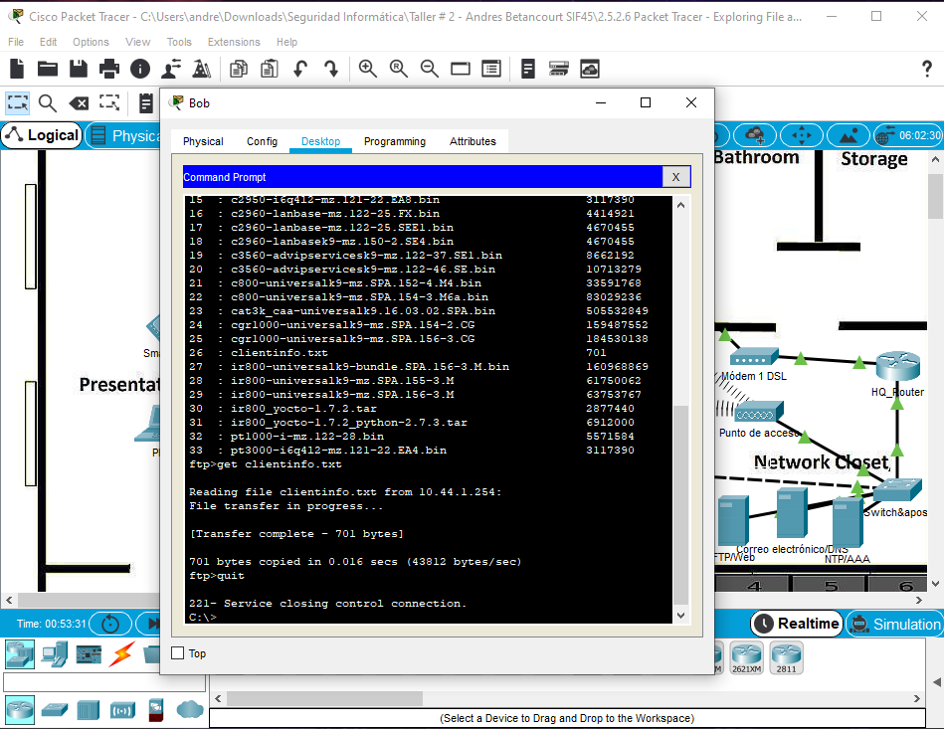

d. En el indicador PC>, introduzca el comando dir y verifique que el archivo clientinfo.txt ahora se encuentre en la computadora de Bob.

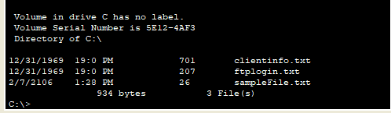

Si los delincuentes cibernéticos capturaran la transferencia de archivos que cruzan Internet, ¿cuáles serían en texto claro?

Nuevamente dado que FTP no es un protocolo de transferencia seguro, los delincuentes capturaran en texto claro, el usuario y la contraseña, los contenidos del archivo sin embargo, siguen encriptados.

Parte 5: Descifrar el contenido del archivo clientinfo.txt

Paso 1: Reciba la clave de descifrado de Mary.

a. En el sitio Metropolis Bank HQ , haga clic en la computadora Bob.

b. Haga clic en la ficha Escritorio y luego haga clic en Correo electrónico.

c. En la ventana del correo electrónico, haga clic en Recibir.

d. Haga clic en el correo electrónico con el asunto «clave de descifrado» y registre la clave de descifrado a continuación.

¿Cuál es la clave de descifrado para acceder a la información confidencial en el archivo clientinfo.txt?

La clave de descifrado es : cisco123

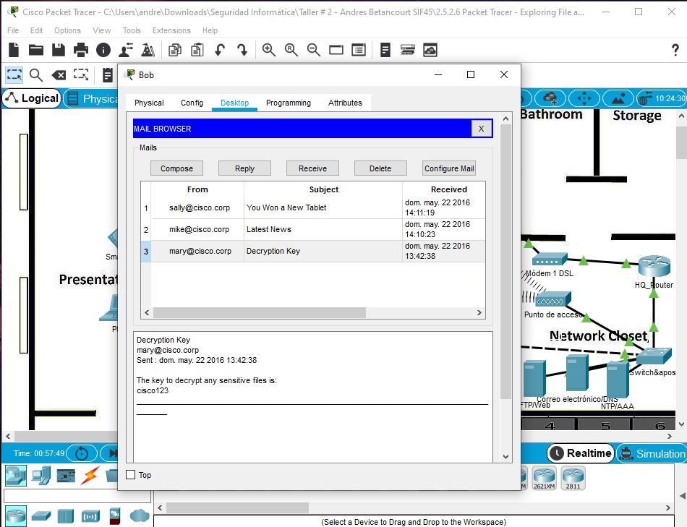

Paso 2: Descifrar el contenido del archivo clientinfo.txt

a. En el sitio Metropolis Bank HQ , haga clic en la computadora Bob.

b. Haga clic en la ficha Escritorio y luego haga clic en Editor de texto

c. En la ventana del editor de texto, haga clic en Archivo > Abrir.

d. Haga clic en el documento clientinfo.txt y luego haga clic en Aceptar.

e. Resalte todo el texto del archivo clientinfo.txt y cópielo.

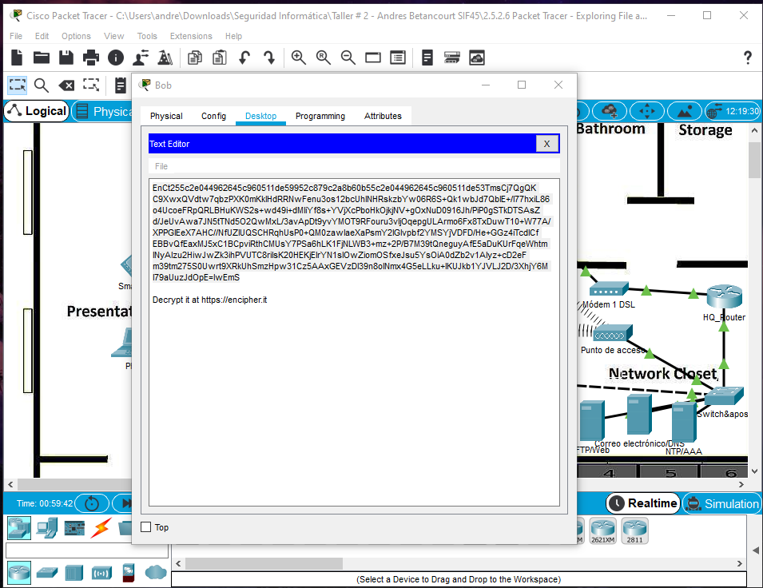

f. Abra un navegador web en su computadora personal y desplácese al sitio web https://encipher.it

g. Haga clic en el espacio en blanco a la derecha del sitio web y péguelo el texto cifrado.

Haga clic en el botón Descifrarlo y use la contraseña de cifrado del correo electrónico de Mary para

descifrar el texto cifrado. Haga clic en Descifrar.

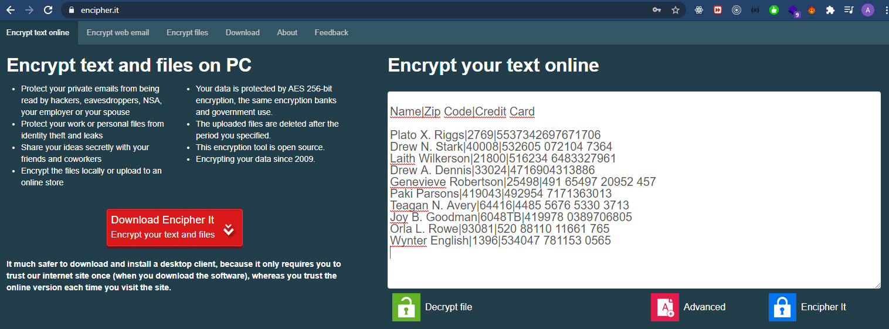

¿Cuál es el nombre de la primera cuenta en el archivo clientinfo.txt?

Name|Zip Code|Credit Card

El primer nombre es Plato X. Riggs.

Esta es la información completa.

Plato X. Riggs|2769|5537342697671706

Drew N. Stark|40008|532605 072104 7364

Laith Wilkerson|21800|516234 6483327961

Drew A. Dennis|33024|4716904313886

Genevieve Robertson|25498|491 65497 20952 457

Paki Parsons|419043|492954 7171363013

Teagan N. Avery|64416|4485 5676 5330 3713

Joy B. Goodman|6048TB|419978 0389706805

Orla L. Rowe|93081|520 88110 11661 765

Wynter English|1396|534047 781153 0565

